Witajcie Pszczółki od dzisiaj przez cały tydzień będziemy się uczyć o dzieciach z różnych stron świata.

ZADANIE 1

POSŁUCHAJCIE PIOSENKI Śpiewające Brzdące - Jesteśmy dziećmi - Piosenki dla dzieci
Proszę rodziców aby porozmawiali z dzieckiem nt tekstu piosenki.
ZADANIE 2
Wykonajcie kartę pracy poniżej.
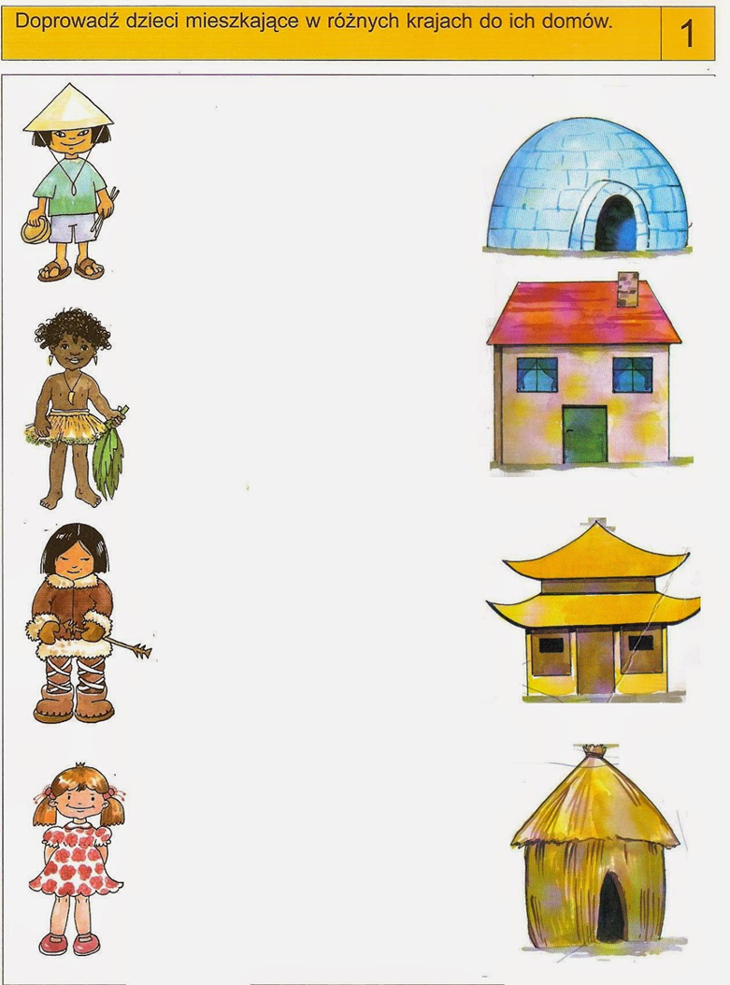
Zadanie dla chętnych
Dziś proszę rodziców o wydrukowanie lub narysowanie pnia drzewa a następnie proszę pozwolić dziecku na stemplowanie palcem zamoczonym w farbie jego korony , tak aby powstało kwitnące drzewo. Trochę bałaganu, ale efekt będzie super.
